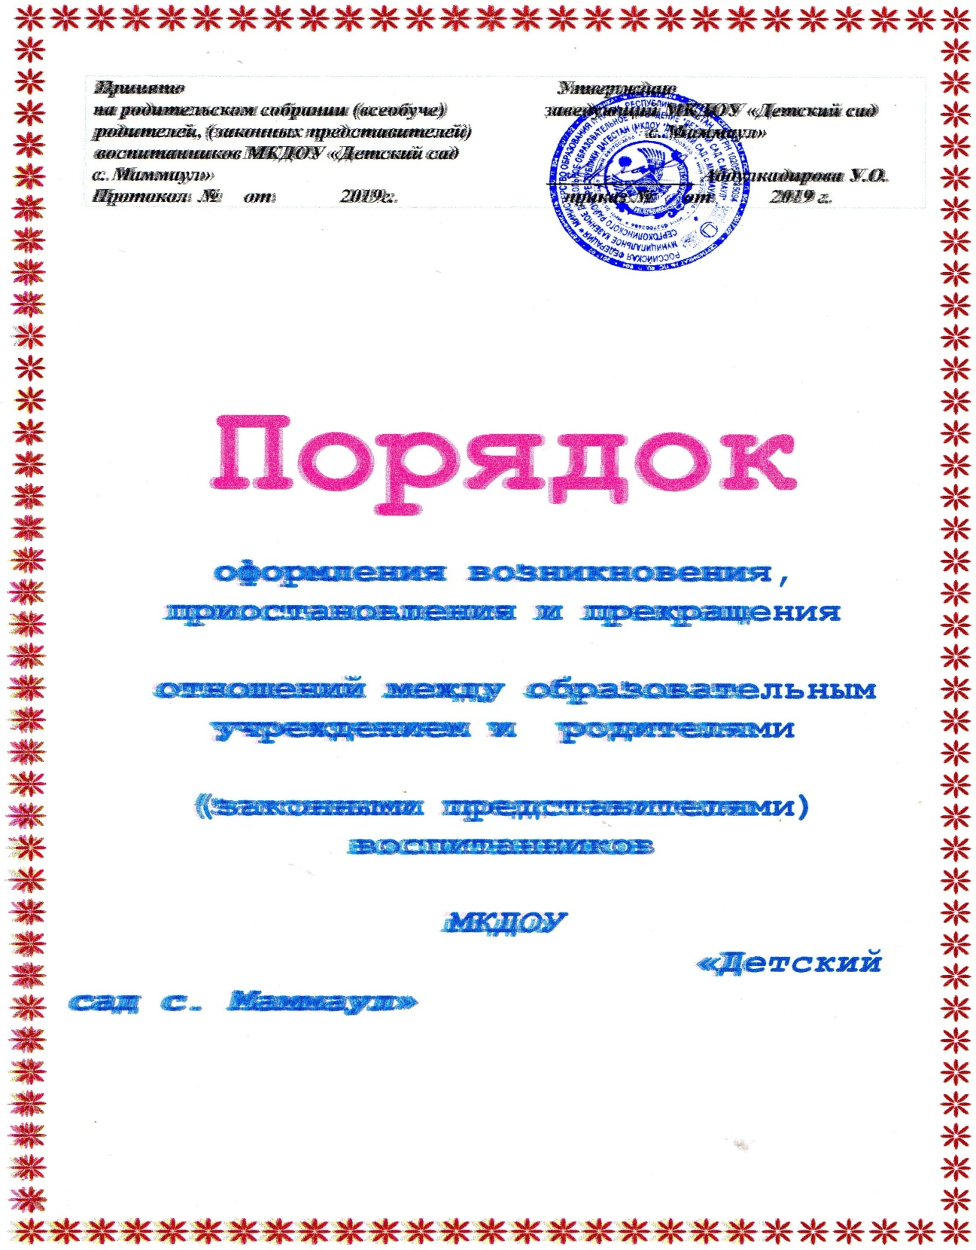

1. Общие положения
1.1. Настоящее положение разработано в соответствии с Федеральным законом от 29 декабря 2012 г. № 273-ФЗ «Об образовании в Российской Федерации», Федеральным Законом «Об основных гарантиях прав ребёнка в Российской Федерации» от 24.07.1998г. № 124-ФЗ (с изменениями от 20.07.2000 г. № 103-ФЗ
и Уставом МКДОУ «Детский сад с.Маммаул» (далее ДОУ).
1.2. Настоящее положение устанавливает порядок оформления возникновения, приостановления и прекращения отношений между образовательным учреждением и родителями (законными представителями) воспитанников МКДОУ «Детский сад с. Маммаул»
1.3. Под образовательными отношениями понимается освоение воспитанниками содержания образовательных программ.
1.4. Участники образовательных отношений – воспитанники, родители (законные представители) воспитанников, педагогические работники, осуществляющие образовательную деятельность.
1.5. Настоящее Положения утверждается на заседании педагогического совета.
1.6. Положение является локальным нормативным актом, регламентирующим деятельность образовательного учреждения.
1.7. Положение принимается на неопределенный срок. После принятия новой редакции Положения предыдущая редакция утрачивает силу.

2. Возникновение образовательных отношений

2.1 Основанием возникновения образовательных отношений является приказ заведующего о зачислении воспитанника в образовательное учреждение. 2.2. Изданию приказа о зачислении предшествует заключение договора об образовании.
2.3 Права и обязанности воспитанника, предусмотренные законодательством об образовании и локальными нормативными актами Образовательного учреждения, возникают у лица, принятого на обучение, с даты, указанной в приказе о приеме лица на обучение или в договоре об образовании.

3. Договор об образовании

3.1. Договор об образовании заключается в простой письменной форме между Учреждением и родителями (законными представителями) воспитанника.
3.2. В договоре об образовании должны быть указаны основные характеристики образования, направленность образовательной программы, форма обучения, срок освоения образовательной программы (продолжительность обучения).
3.3. Договор об образовании не может содержать условия, которые ограничивают права лиц, имеющих право на получение образования и подавших заявления о приеме на обучение.
3.4. Примерные формы договоров об образовании утверждаются федеральным органом исполнительной власти, осуществляющим функции по выработке государственной политики и нормативно-правовому регулированию в сфере образования.

4. Изменение образовательных отношений

4.1 Образовательные отношения изменяются в случае изменения условий получения воспитанниками образования по конкретной основной или дополнительной образовательной программе, повлекшего за собой изменение взаимных прав и обязанностей воспитанника и Образовательного учреждения.
4.2 Образовательные отношения могут быть изменены как по инициативе родителей (законных представителей) воспитанника по его заявлению в письменной форме, так и по инициативе Образовательного учреждения.
4.3 Основанием для изменения образовательных отношений является приказ заведующего ДОУ. Если с родителями (законными представителями) воспитанника заключен договор об образовании, приказ издается на основании внесения соответствующих изменений в такой договор.
4.4 Права и обязанности воспитанника, предусмотренные законодательством об образовании и локальными нормативными Образовательного учреждения изменяются с даты издания приказа или с иной указанной в нем даты.

5. Приостановление образовательных отношений

5.1 Образовательные отношения могут быть приостановлены в случае отсутствия, непосещения воспитанником ДОУ по следующим причинам:
1) нахождение в оздоровительном учреждении;
2) продолжительная болезнь;
3) длительное медицинское обследование;
4) иные семейные обстоятельства.
5.2 Приостановление образовательных отношений, за исключением приостановления образовательных отношений по инициативе Образовательного учреждения, осуществляется по письменному заявлению родителей (законных представителей) воспитанника. Форма заявления о приостановлении образовательных отношений разрабатывается в Образовательном учреждении и размещается на официальном сайте Образовательного учреждения в сети «Интернет».

6. Прекращение образовательных отношений

6.1 Образовательные отношения прекращаются в связи с отчислением воспитанника из Образовательного учреждения:
1) в связи с получением образования (завершением обучения);
2) досрочно по основаниям, установленным пунктом 6.2 настоящего Положения.
6.2 Образовательные отношения могут быть прекращены досрочно в следующих случаях:
1) по инициативе родителей (законных представителей) воспитанника, в том числе в случае перевода воспитанника для продолжения освоения образовательной программы в другую организацию, осуществляющую образовательную деятельность;
2) по инициативе Образовательного учреждения в случае достижения воспитанником школьного возраста.
3) по обстоятельствам, не зависящим от воли родителей (законных представителей) воспитанника и Образовательного учреждения, в том числе в случае ликвидации Образовательного учреждения, аннулирования лицензии на осуществление образовательной деятельности.
4) по медицинским показаниям.
6.3 Досрочное прекращение образовательных отношений по инициативе родителей (законных представителей) воспитанника не влечет за собой возникновение каких-либо дополнительных, в том числе материальных, обязательств перед Образовательным учреждением.
6.4 Основанием для прекращения образовательных отношений является приказ заведующего ДОУ об отчислении воспитанника из Образовательного учреждения.
6.5. Права и обязанности воспитанника, предусмотренные законодательством об образовании и локальными нормативными актами Образовательного учреждения, прекращаются с даты его отчисления из Образовательного учреждения.
6.6. ДОУ, осуществляющее образовательную деятельность, ее учредитель в случае досрочного прекращения образовательных отношений по основаниям, не зависящим от воли организации, осуществляющей образовательную деятельность, обязана обеспечить перевод воспитанников в другие организации, осуществляющие образовательную деятельность, и исполнить иные обязательства, предусмотренные договором об образовании.
6.7. Порядок и условия осуществления перевода устанавливаются федеральным органом исполнительной власти, осуществляющим функции по выработке государственной политики и нормативно-правовому регулированию в сфере образования.

7. Заключительные положения

7.1.Родители (законные представители) воспитанников обязаны соблюдать порядок оформления возникновения, приостановления и прекращения отношений между Образовательным учреждением и воспитанниками и их родителями (законными представителями).

